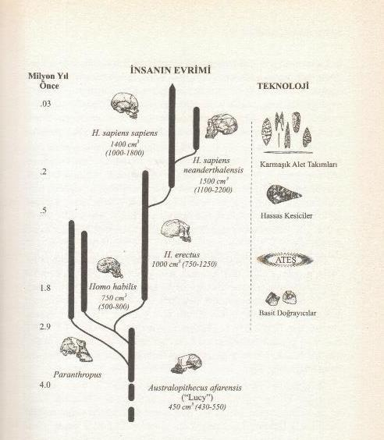

İlk Alet Yapıcılar:
Tarihi olanla tarih öncesi olan bilim insanları tarafından kesin bir çizgiyle ayrılmaktadır. Tarihöncesi olarak adlandırılan dönem insan ırkının biyolojik olarak yeryüzünde görülmeye başlandığı 2 milyon yıl öncesinden başlar ve yaklaşık 5000 yıl önce yazılı kayıtların ortaya çıkmasına kadar sürer. İlk kent uygarlıklarının ve yazılı kayıtların görülmeye başladığı dönem tarih dönemdir.
Tarih öncesi dönem ikiye ayrılır: Paleolitik Dönem ve Neolitik Dönem.
Paleolitik Dönem yaklaşık 2 milyon yıl sürmüştür. 12 000 yıl önce ise ilk Neolitik insan toplulukları ortaya çıkmıştır. Hem Paleolitik hem de Neolitik Çağların teknolojilerinden hatırı sayılır aletler günümüze ulaşmıştır.
Bu aletler teknolojinin ürünü olarak görülebilir. Kesicilerin kullanılması, ateşin ıslah edilmesi vs.
Güçlü bir iddia: İnsanın evrimsel tarihi teknoloji tarihine dayanmaktadır.
Paleolitik Çağ insanları avcı-toplayıcı-leş yiyicilerdi ve aletler buna göre şekillenmişti.
Neolitik Çağ insanı cennet bahçesinden ayrılmış ve avcılıktan hayvancılığa, toplayıcılıktan bahçeciliğe geçmiştir.
Neolitik devrim insanların yaşamını ve yerleşim koşullarını kökten değiştirmiştir.
Cinsiyete bağlı iş bölümünden uzmanlaşmaya bağlı iş bölümüne doğru bir geçiş olmuştur.
Dokumacılık ve çömlekçilik gelişkin bir hal almıştır.
Daha büyük kalabalıkları idare etmeye başlayan liderler görülmeye başlanmıştır. Bu liderler 5.000-20.000 kişilik grupları yönetmişlerdir.
Paleolitik Çağ’da daha çok boş vakit bulan insanlar Neolitik Çağ’da daha fazla çalışmak zorunda kalmıştır. Artan nüfus baskısı ile birlikte Yakın Doğu binlerce tarımcı köyle dolmuştur. Bu köyler kabaca birer gün yürüme mesafesi uzaklığındadır.
Astronomi ve Ay’ın Evreleri
Neolitik Devrim, herhangi bir bilimin yardımıyla ya da katkısıyla değil tekno-ekonomik bir sürecin sonunda olmuştur. Neolitik Çağ’da herhangi bir bilimden söz edilebilir mi? Bu sorunun cevabını vermek zordur. Ancak bazı kanıtlar kimi toplulukların gökyüzünü sistematik olarak incelediğine işaret etmektedir. Hatta bunun için bazı mega yapılar da inşa etmişlerdir.
Bunlardan en bilineni İngiltere’nin güneybatısında bulunan Stonehenge’dir. Bu yapı MÖ. 3100 ile MÖ. 1500 yılları arasındaki 1.600 yıllık bir dönemde inşa edilmiştir. Stonehenge’in dış çevresindeki dik taşların ağırlığı 25 tondur. Yine bazı taşlar 35 ton ağırlığındadır. Bu yapı Güneş’in yaz gündönümündeki doğuş noktasını, kış gündönümündeki doğuş noktasını ve sonbahar ile ilkbahardaki ekinoks noktalarını belirtmektedir.
Sorular:
İlkel aletlere teknolojik aletler diyebilir miyiz?
Paleolitik ve Neolitik Çağlarda yaşayan insanların gündelik bilgileri bilimsel bilgi olarak görülebilir mi?
Stonehenge, eğer bir gözlemevi ise astronomi biliminin başlangıcını bu uygarlık olarak görebilir miyiz?

Kaynak: James E. McClellan III, Harold Dorn, Dünya Yarihinde Bilim ve Teknoloji, Arkadaş Yayınları, Ankara, 2008.

